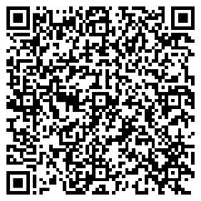

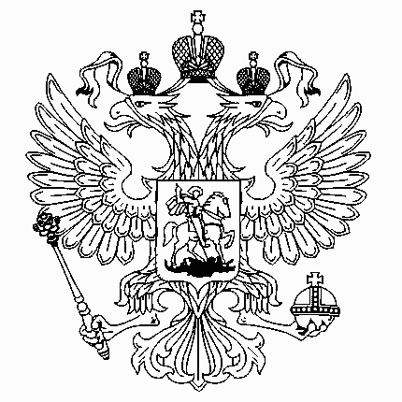

ПРАВИТЕЛЬСТВО РОССИЙСКОЙ ФЕДЕРАЦИИ

Федеральное государственное автономное образовательное

учреждение высшего образования



**Военный учебный центр**

КОСМОНАВТА ВОЛКОВА, Д.18, МОСКВА, РОССИЯ, 127299,

ТЕЛ: 8 (499) 621-29-14

|  |  |  |
| --- | --- | --- |
| **21 марта 2022г.** | **№** | **2.20-41/12** |

|  |
| --- |
| Военному комиссару военного комиссариата  {{ recruitment_office.title }} |

|  |  |  |  |
| --- | --- | --- | --- |
| Студент очной формы обучения | {{ surname }} {{ name }} {{ patronymic }} |  | {{ birth_info.date.year }} |
|  | (фамилия, имя, отчество) |  | (год рождения) |

направляется на медицинское освидетельствование в соответствии с Положением о военно-врачебной экспертизе, утвержденным Постановлением Правительства Российской Федерации от 04 июля 2013 г. № 565, и профессиональный психологический отбор.

Результаты медицинского освидетельствования и профессионального психологического отбора кандидата прошу направить в Национальный исследовательский университет «Высшая школа экономики» по адресу - 101000, Москва, ул. Мясницкая, 20 или выдать в законвертованном виде на руки гражданину.

Основания:

|  |  |  |  |
| --- | --- | --- | --- |
|  | - Положение о военных комиссариатах, утвержденное Указом Президента Российской Федерации от 7 декабря 2012 года №1609. | | |
| - решение ректора образовательной организации от | | 18.03.2022 |
|  | | (дата) |
| - заявление студента | {{ surname_genitive }} {{ name_genitive }} {{ patronymic_genitive }} | |
|  | (фамилия, имя, отчество) | |

Начальник военного учебного центра

Национального исследовательского университета

«Высшая школа экономики»

|  |  |  |  |
| --- | --- | --- | --- |
|  | полковник |  | В. Коргутов |